**Lampiran 1 : Angket Pre Test**

**NAMA : UMUR :**

**KELAS : ALAMAT :**

**Petunjuk Pengisian :**

Mohon dijawab sesuai dengan yang sebenarnya, dengan memberi tanda ceklis( √ ) pada kolom jawaban yang telah tersedia. Jawaban dari pertanyaan ini tidak akan menggurangi nilai dan tidak akan terpengaruh pada apapun. Mari jujurlah pada diri sendiri, dengan menjawab sesuai dengan yang ada pada diri anda dan yang anda rasakan ☺

Alternatif jawaban anda sebagai berikut :

SS : Sangat Setuju

S : Setuju

RG : Ragu-ragu

TS : Tidak setuju

STS : Sangat Tidak Setuju

* Selamat Mengerjakan ☺

|  |  |  |  |  |  |  |
| --- | --- | --- | --- | --- | --- | --- |
| No | Pernyataan | SS | S | RG | TS | STS |
| 1. | Saya sangat suka menunda-nunda pekerjaan |  |  |  |  |  |
| 2. | Saya mengetahui kapan harus menyelesaikan pekerjaan |  |  |  |  |  |
| 3. | Saya mampu menetapkan pleaning jangka pendek |  |  |  |  |  |
| 4. | Saya tidak pernah membuat deadline belajar |  |  |  |  |  |
| 5. | Saya mampu menyelesaikan tugas dalam hitungan cepat |  |  |  |  |  |
| 6. | saya tidak suka mengerjakan tugas, dan lebih memilih bermain dengan teman |  |  |  |  |  |
| 7. | Saya mudah putus asa dalam mengerjakan tugas |  |  |  |  |  |
| 8. | Saya selalu mengerjakan tugas dan tidak pedulu bagaimana hasilnya |  |  |  |  |  |
| 9. | Saya tidak dapat berkonsentrasi ketika teman rebut |  |  |  |  |  |
| 10. | Saya mampu berkonsentrasi dalam keadaan apa pun |  |  |  |  |  |
| 11. | Saya kurang bersungguh-sungguh dalam mengerjakan sesuatu |  |  |  |  |  |
| 12. | Saya selalu fokus pada tujuan yang ingin saya capai |  |  |  |  |  |
| 13. | Saya sangat suka mengabaikan semua daftar pekerjaan saya |  |  |  |  |  |
| 14. | Saya selalu memberikan tanda pada tugas-tugas yang telah selesai |  |  |  |  |  |
| 15. | Saya selalu semangat dalam mencapai sebuah tujuan |  |  |  |  |  |
| 16. | Saya mudah menyerah dan galau jika tugas tidak terselesaikan dengan baik |  |  |  |  |  |
| 17. | Saya tidak bisa memperbaiki gaya belajar saya |  |  |  |  |  |
| 18. | Setiap saya gagal, saya mengevaluasi gaya belajar saya dan memperbaikinya |  |  |  |  |  |
| 19. | Saya selalu menolak ajakan teman saya untuk bermain, ketika sedang belajar |  |  |  |  |  |
| 20. | Saya menggunakan jam belajar saya hanya untuk bercerita dengan teman saya |  |  |  |  |  |
| 21. | Saya suka begadang bersama teman |  |  |  |  |  |
| 22. | Saya dapat membatasi gangguan dari lingkungan, pada saat belajar |  |  |  |  |  |
| 23. | Saya lebih suka bermain hp dari pada belajar |  |  |  |  |  |
| 24. | Saya mematikan hp pada saat saya belajar |  |  |  |  |  |
| 25. | Saya suka berlama-lama dikantin untuk menenangkan pikiran |  |  |  |  |  |
| 26. | Ketika saya lelah belajar, saya akn istirahat sejenak |  |  |  |  |  |
| 27. | Saya suka liburan bersama keluarga di akhir pecan |  |  |  |  |  |
| 28. | Saya sangat tidak suka berlibur, dan memilih belajar |  |  |  |  |  |
| 29. | Saya sangat suka mengulang pelajaran dirumah |  |  |  |  |  |
| 30. | Saya sangat suka belajar bersama teman, ketika guru tidak ada |  |  |  |  |  |
| 31. | Saya sangat suka mendata semua aktifitas yang akan saya kerjakan |  |  |  |  |  |
| 32. | Saya tidak suka mengatur dan diantur tentang pekerjaan saya |  |  |  |  |  |
| 33. | Saya suka menyia-nyiakan waktu dengan merenungi masa lalu |  |  |  |  |  |
| 34. | Saya sangat suka berkhayal |  |  |  |  |  |
| 35. | Saya sangat suka menggambar, gambaran masa depan saya nanti |  |  |  |  |  |
| 36. | Saya merencanakan masa depan saya depan baik dan terstruktur |  |  |  |  |  |
| 37. | Saya sangat suka membaca ketika diperjalanan |  |  |  |  |  |
| 38. | Saya sangat suka menggerjakan tugas-tugas saya ketika dalam waktu luang |  |  |  |  |  |
| 39. | Saya selalu tidur pada saat diperjalanan |  |  |  |  |  |
| 40. | Saya sangat suka mengajak orang tua saya untuk membantu saya mengerjakan tugas |  |  |  |  |  |

**Lampiran 2**

1. Uji Validitas

**TABEL**

**Tabel Perhitungan Validitas Angket**

|  |  |
| --- | --- |
|  | 71 |
| x2 | 207 |
| xy | 9527 |
| y | 3903 |
| y2 | 519.429 |
| N | 30 |

rxy =

rxy =

rxy =

rxy =

rxy =

rxy =

rxy = **0,43 dinyatakan valid karena rxy > rtabel (0,43 > 0,36 atau 0,43>0,3550)**

**TABEL**

**REKAPITULASI HASIL UJI VALIDITAS**

**ANGKET MANAJEMEN WAKTU**

|  |  |  |  |
| --- | --- | --- | --- |
| Butir | Rhitung | Rtabel | Keterengan |
| 1 | 0.4303 | 0.36 | Valid |
| 2 | 0.4175 | 0.36 | Valid |
| 3 | 0.5155 | 0.36 | Valid |
| 4 | 0.4916 | 0.36 | Valid |
| 5 | 0.4326 | 0.36 | Valid |
| 6 | 0.4485 | 0.36 | Valid |
| 7 | -0.113 | 0.36 | Tidak valid |
| 8 | 0.4101 | 0.36 | Valid |
| 9 | 0.4025 | 0.36 | Valid |
| 10 | -0.04 | 0.36 | Tidak Valid |
| 11 | 0.5162 | 0.36 | Valid |
| 12 | 0.4121 | 0.36 | Valid |
| 13 | 0.4138 | 0.36 | Valid |
| 14 | 0.4866 | 0.36 | Valid |
| 15 | 0.1598 | 0.36 | Tidak Valid |
| 16 | 0.3889 | 0.36 | Valid |
| 17 | 0.5691 | 0.36 | Valid |
| 18 | 0.4082 | 0.36 | Valid |
| 19 | 0.3661 | 0.36 | Valid |
| 20 | 0.3808 | 0.36 | Valid |
| 21 | 0.1177 | 0.36 | Tidak Valid |
| 22 | 0.3789 | 0.36 | Valid |
| 23 | 0.4348 | 0.36 | Valid |
| 24 | 0.37 | 0.36 | Valid |
| 25 | 0.3998 | 0.36 | Valid |
| 26 | 0.4972 | 0.36 | Valid |
| 27 | 0.3723 | 0.36 | Valid |
| 28 | 0.3971 | 0.36 | Valid |
| 29 | 0.3958 | 0.36 | Valid |
| 30 | 0.3834 | 0.36 | Valid |
| 31 | 0.3852 | 0.36 | Valid |
| 32 | 0.0886 | 0.36 | Tidak Valid |
| 33 | 0.4891 | 0.36 | Valid |
| 34 | 0.3642 | 0.36 | Valid |
| 35 | 0.5482 | 0.36 | Valid |
| 36 | 0.3893 | 0.36 | Valid |
| 37 | 0.4869 | 0.36 | Valid |
| 38 | 0.3879 | 0.36 | Valid |
| 39 | 0.4422 | 0.36 | Valid |
| 40 | 0.5716 | 0.36 | Valid |

1. Adapun untuk menghitung varians butir Ʃσ12 dari butir item no.1

N : 30

Ʃx : 71

Ʃx2 : 207

Maka:

Ʃσ12 =

Ʃσ12 =

Ʃσ12 = 16,33

**Tabel**

|  |  |
| --- | --- |
| No. Butir | Ʃσ12 |
| 1 | 16,33 |
| 2 | 80,57 |
| 3 | 56,25 |
| 4 | 46,47 |
| 5 | 30,89 |
| 6 | 14,81 |
| 7 | 11,41 |
| 8 | 43,56 |
| 9 | 70,31 |
| 10 | 37,55 |
| 11 | 31,29 |
| 12 | 72,93 |
| 13 | 17,6 |
| 14 | 43,01 |
| 15 | 90,29 |
| 16 | 25,11 |
| 17 | 24,03 |
| 18 | 42,79 |
| 19 | 75,23 |
| 20 | 15,87 |
| 21 | 14,81 |
| 22 | 68 |
| 23 | 17,59 |
| 24 | 53,08 |
| 25 | 25,76 |
| 26 | 72,29 |
| 27 | 52,85 |
| 28 | 49,94 |
| 29 | 54 |
| 30 | 59,14 |
| 31 | 69,24 |
| 32 | 46,24 |
| 33 | 14,96 |
| 34 | 13,09 |
| 35 | 47,84 |
| 36 | 69,07 |
| 37 | 45,89 |
| 38 | 70,67 |
| 39 | 19,92 |
| 40 | 58,74 |
| JUMLAH | 1769,42 |

Maka:

R11 =

=

=

=

=

= 0,99

**Lampiran 3 : Angket Post Test**

**NAMA : UMUR :**

**KELAS : ALAMAT :**

**Petunjuk Pengisian :**

Mohon dijawab sesuai dengan yang sebenarnya, dengan memberi tanda ceklis( √ ) pada kolom jawaban yang telah tersedia. Jawaban dari pertanyaan ini tidak akan menggurangi nilai dan tidak akan terpengaruh pada apapun. Mari jujurlah pada diri sendiri, dengan menjawab sesuai dengan yang ada pada diri anda dan yang anda rasakan ☺

Alternatif jawaban anda sebagai berikut :

SS : Sangat Setuju

S : Setuju

RG : Ragu-ragu

TS : Tidak setuju

STS : Sangat Tidak Setuju

Selamat Mengerjakan

|  |  |  |  |  |  |  |
| --- | --- | --- | --- | --- | --- | --- |
| No | Pernyataan | SS | S | RG | TS | STS |
| 1. | Saya sangat suka menunda-nunda pekerjaan |  |  |  |  |  |
| 2. | Saya mengetahui kapan harus menyelesaikan pekerjaan |  |  |  |  |  |
| 3. | Saya mampu menetapkan pleaning jangka pendek |  |  |  |  |  |
| 4. | Saya tidak pernah membuat deadline belajar |  |  |  |  |  |
| 5. | Saya mampu menyelesaikan tugas dalam hitungan cepat |  |  |  |  |  |
| 6. | saya tidak suka mengerjakan tugas, dan lebih memilih bermain dengan teman |  |  |  |  |  |
| 7. | Saya selalu mengerjakan tugas dan tidak pedulu bagaimana hasilnya |  |  |  |  |  |
| 8. | Saya tidak dapat berkonsentrasi ketika teman ribut |  |  |  |  |  |
| 9. | Saya kurang bersungguh-sungguh dalam mengerjakan sesuatu |  |  |  |  |  |
| 10. | Saya selalu fokus pada tujuan yang ingin dicapai |  |  |  |  |  |
| 11. | Saya sangat suka mengabaikan semua daftar pekerjaan |  |  |  |  |  |
| 12. | Saya selalu memberikan tanda pada tugas-tugas yang telah selesai |  |  |  |  |  |
| 13. | Saya mudah menyerah dan galau jika tugas tidak terselesaikan dengan baik |  |  |  |  |  |
| 14. | Saya tidak bisa memperbaiki gaya belajar saya |  |  |  |  |  |
| 15. | Setiap gagal, maka saya mengevaluasi gaya belajar dan memperbaikinya |  |  |  |  |  |
| 16. | Saya selalu menolak ajakan teman untuk bermain, ketika sedang belajar |  |  |  |  |  |
| 17. | Jam belajar selalu saya gunakan untuk bercerita |  |  |  |  |  |
| 18. | Saya dapat membatasi gangguan dari lingkungan, pada saat belajar |  |  |  |  |  |
| 19. | Saya lebih suka bermain hp dari pada belajar |  |  |  |  |  |
| 20. | Pada saat belajar saya mematika Hp |  |  |  |  |  |
| 21. | Saya suka berlama-lama dikantin untuk menenangkan pikiran |  |  |  |  |  |
| 22. | Ketika lelah belajar, saya akan istirahat sejenak |  |  |  |  |  |
| 23. | Saya suka liburan bersama keluarga di akhir pekan |  |  |  |  |  |
| 24. | Saya sangat tidak suka berlibur, dan memilih belajar |  |  |  |  |  |
| 25. | Saya sangat suka mengulang pelajaran dirumah |  |  |  |  |  |
| 26. | Saya sangat suka belajar bersama teman, ketika guru tidak ada |  |  |  |  |  |
| 27. | Saya sangat suka mendata semua aktifitas yang akan dikerjakan |  |  |  |  |  |
| 28. | Saya suka menyia-nyiakan waktu dengan merenungi masa lalu |  |  |  |  |  |
| 29. | Saya sangat suka berkhayal |  |  |  |  |  |
| 30. | Saya sangat suka menggambar, masa depan saya nanti |  |  |  |  |  |
| 31. | Saya merencanakan masa depan depan baik dan terstruktur |  |  |  |  |  |
| 32. | Saya sangat suka membaca ketika diperjalanan |  |  |  |  |  |
| 33. | Saya sangat suka menggerjakan tugas-tugas ketika dalam waktu luang |  |  |  |  |  |
| 34. | Saya selalu tidur pada saat diperjalanan |  |  |  |  |  |
| 35. | Saya sangat suka mengajak orang tua, untuk membantu mengerjakan tugas |  |  |  |  |  |

**Lampran 4 : Uji Normalitas**

|  |  |  |  |
| --- | --- | --- | --- |
| Variabel | Sig (2 tailed) | | Keterangan |
| Pretest | Post Test |
| Manajemen Waktu | 0,20 | 0,772 | Normal |

**Lampiaran 5 : Uji Homogenitas**

|  |  |  |  |  |  |
| --- | --- | --- | --- | --- | --- |
| **Test of Homogeneity of Variance** | | | | | |
|  | | Levene Statistic | df1 | df2 | Sig. |
| Hasil | Based on Mean | ,056 | 1 | 58 | ,815 |
| Based on Median | ,250 | 1 | 58 | ,619 |
| Based on Median and with adjusted df | ,250 | 1 | 49,551 | ,619 |
| Based on trimmed mean | ,076 | 1 | 58 | ,784 |

**Lampiran 7 : Uji Hipotesis**

|  |  |  |  |  |  |
| --- | --- | --- | --- | --- | --- |
| **Paired Samples Statistics** | | | | | |
|  | | Mean | N | Std. Deviation | Std. Error Mean |
| Pair 1 | Pretest | 130,10 | 30 | 20,042 | 3,659 |
| Post Test | 131,77 | 30 | 18,537 | 3,384 |

**Lampiran 6 : Dokumtasi**

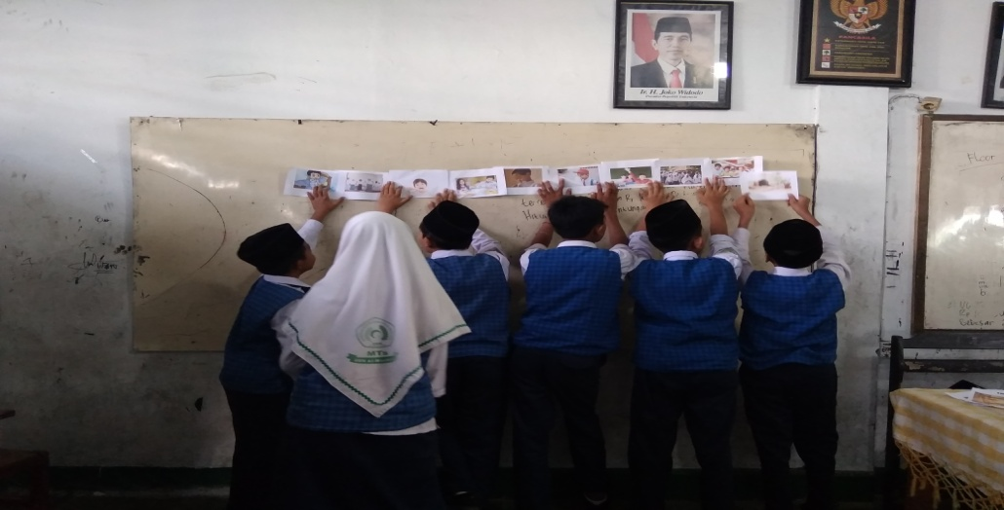

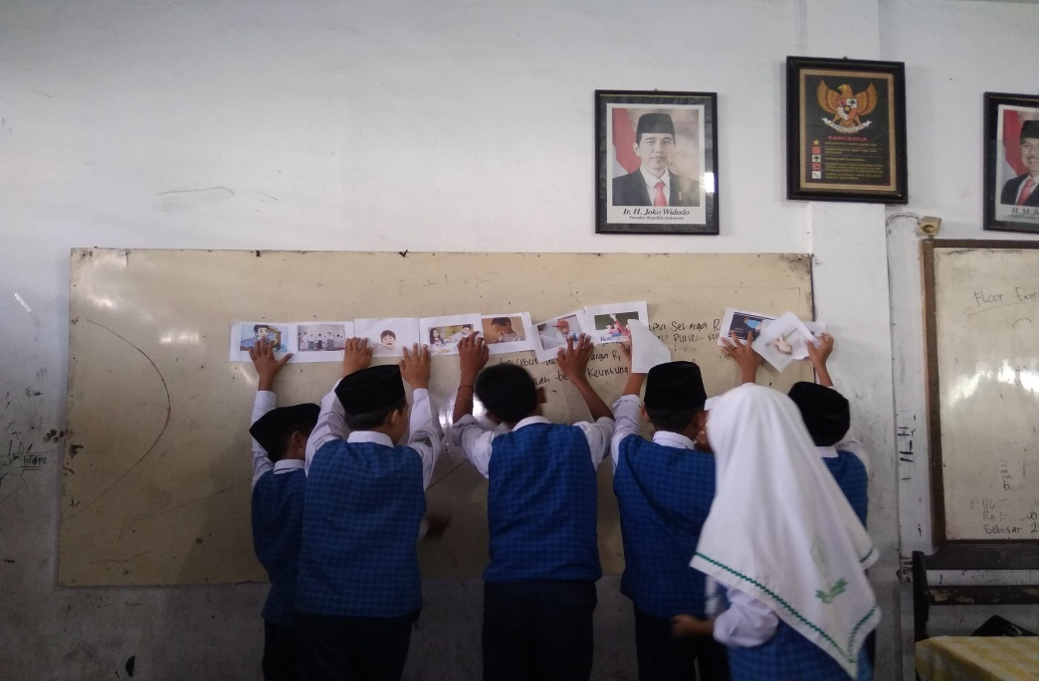

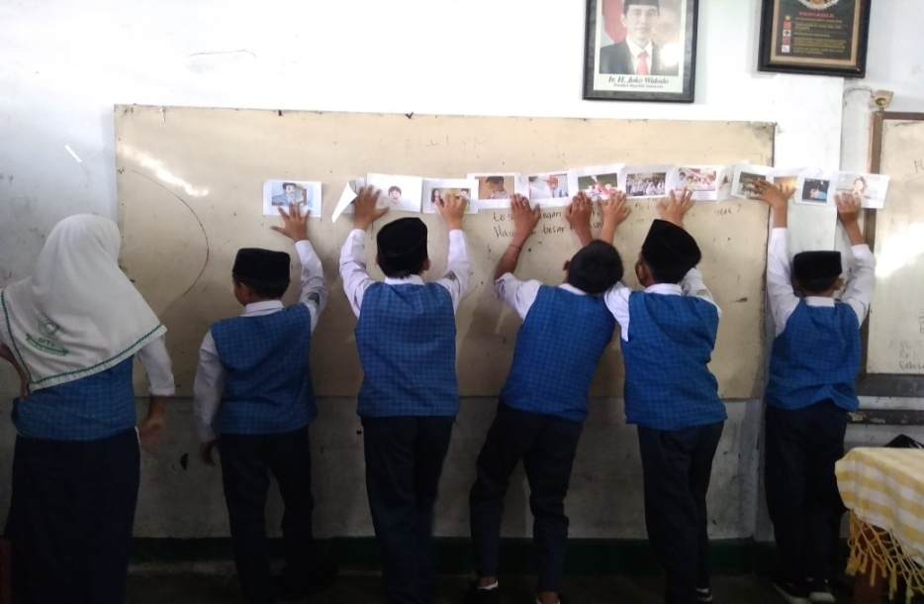

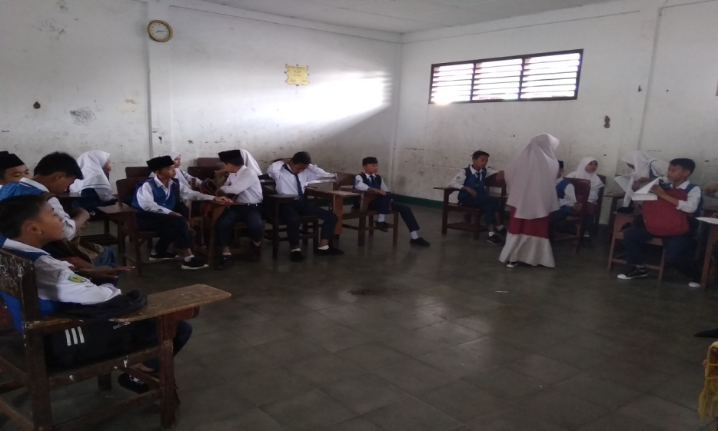

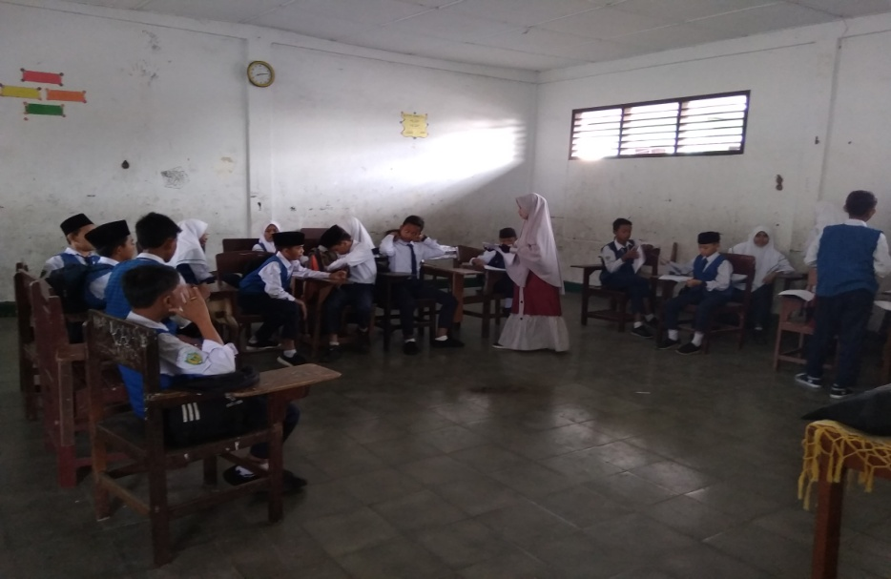

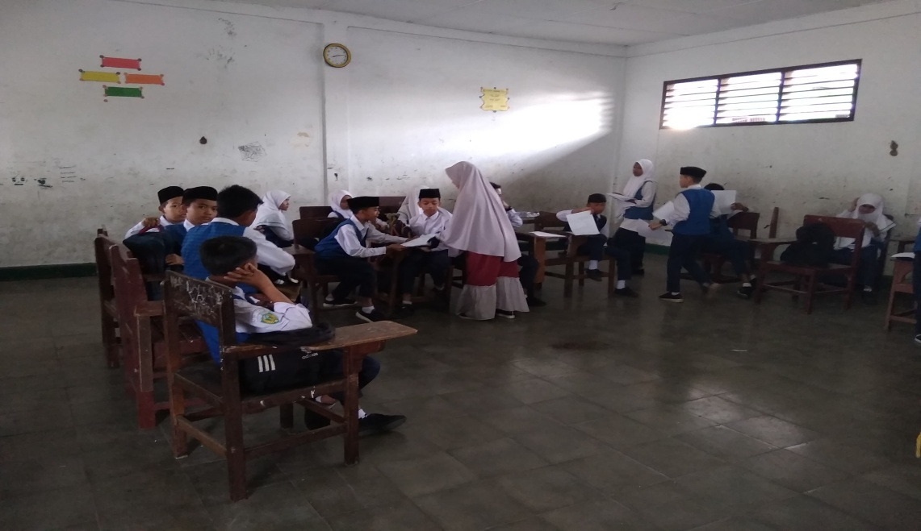

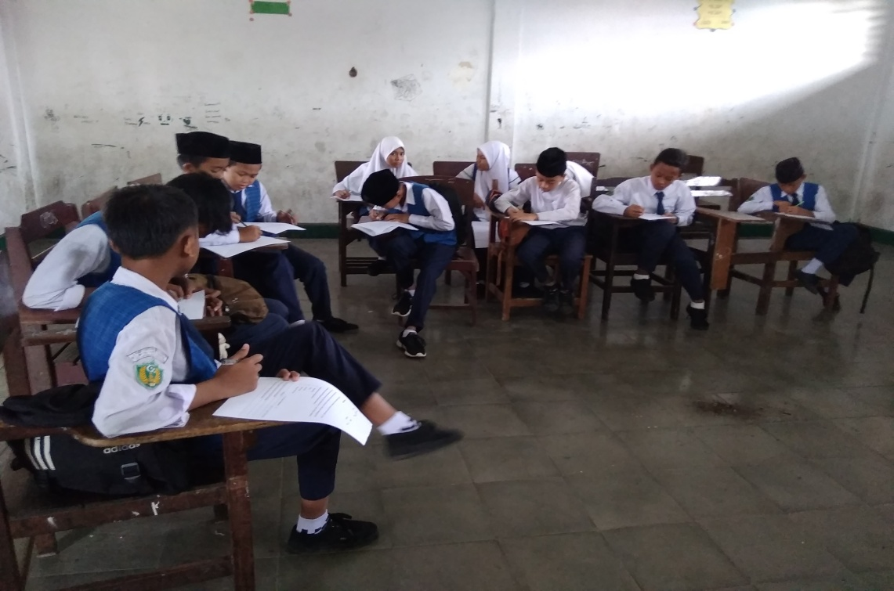

**Lampiran 7: 1 Penelitian dari Kampus**

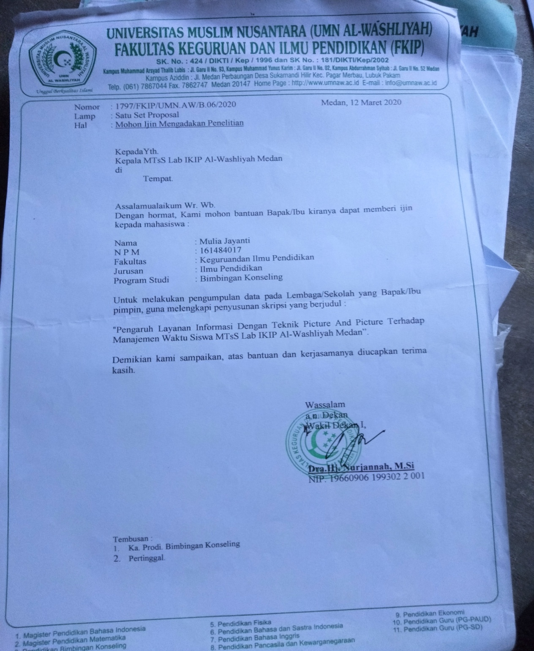

**2. Surat Balasan dari Sekolah**

